Интегрированный урок информатики и труда по теме: "Моделирование в графическом редакторе Paint. Всё, что мы видим, имеет конструкцию"
Симонова Татьяна Алексеевна, педагог дополнительного образования

Тема: Моделирование в графическом редакторе Paint. Всё, что мы видим, имеет конструкцию.
Задачи урока:
- учить создавать фигурки зверей посредством геометрической мозаики,
- дать первоначальные сведения о работе на компьютере,
- развивать воображение учащихся,
- воспитывать интерес к учёбе, усидчивость, чувство прекрасного.
Задачи урока информатики:
- научить первоначальным умениям работы с графическим редактором;
- формировать внимание, наблюдательность при работе с графической информацией.
Развивающие задачи:
- формирование умения устанавливать отношения между предметами с помощью цветных графов;
- развитие логического мышления;
- развитие воображения, точности геометрического, пространственного, цветового восприятия;
- развитие творческих способностей учащихся.
Оборудование.
1 .Компьютеры.
2.Образцы животных, сконструированные из геометрических фигур, а также их художественные изображения и фотографии.
З.Конверты с геометрическими фигурами у детей.

Ход урока
Ведёт учитель начальных классов.

I.
Рассматривание демонстрационного материала, сравнивание фотографий животных, их художественных рисунков и сконструированных из геометрических фигур.
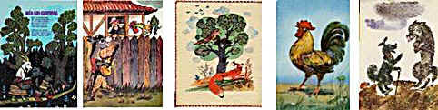
Рисунок 1
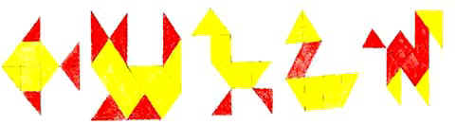
Рисунок 2
У. Распределите данные изображения на три группы.
Д. 1.Изображены животные настоящие, такие, какими мы их видим в природе.
2.Сказочные животные (художественные изображения живых).
3.Животные, сконструированные из геометрических фигур.
У. Какие это животные? Как вы их узнали?
Вывод. Все животные имеют определённую конструкцию:
особое положение туловища, головы, их размеры и форму, количество лап, величину и форму хвоста, длину шеи, наличие ушей, клюва, крыльев и т.д. Всё это и составляет конструкцию животного, как и любого другого предмета.

II. Загадки
У. Попробуйте, руководствуясь знанием конструкции разных животных, разгадать загадки.
1. Хвост-коротышка,
Ушки вдоль спинки,
Глаза с косинкой. (Заяц)
2. Колючий клубочек
Под ёлкой лежит.
Взять пожелаешь-
Вмиг убежит. (Ёж)
3. Хитрая плутовка,
Рыжая головка.
Пушистый хвост-краса!
И называется - (Лиса)
4. Кто в лесу глухом живёт,
Неуклюжий, косолапый?
Летом ест малину, мёд,
А зимой сосёт он лапу. (Медведь)
5. Хвост с узорами,
Сапоги со шпорами. (Петух)

III. Физминутка
Хомка,
Хомка-хомячок,
Полосатенький бочок.
Хомка раненько встаёт:
Шейку моет, глазки трёт.
Подметает Хомка хатку
И выходит на зарядку. 1,2,3,4,5
Хомка хочет сильным стать.

IV. Практическая работа с геометрическим материалом
1.Возьмите конверты.
2.Какие геометрические фигуры находятся в конвертах.
3.Откройте учебник “Умные руки” на с.53.
Найдите конструкцию животного, которого не видели изображённым на доске. Какие фигуры потребуются для его изображения?
4.Составление конструкции черепахи.
5.Используя любые геометрические фигуры из конверта, сконструируйте, придуманное вами животное самостоятельно.

V. Ведёт учитель информатики
- правила ТБ;
- знакомство с ребятами.
Задание № 1. Внимание, наблюдательность – необходимые условия для полноценного получения информации человеком. Это хорошие качества и их нужно тренировать.
Детям в течение ограниченного времени (не более 10 с) демонстрируется простой логический квадрат с недостающей фигурой (Рисунок 3):
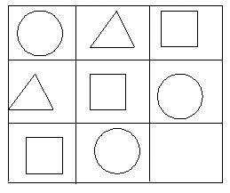
Рисунок 3
Требуется воспроизвести логический квадрат и дорисовать недостающую фигуру.
Ответ: треугольник

Задание № 2. Учитель предлагает детям потренировать умение различать цвета:
Закройте глаза.
Попробуйте представить себе радугу.
Нравится ли она вам?
Почему?
Какого цвета радуга?
Есть волшебная фраза: “Каждый Охотник Желает Знать, Где Сидит Фазан”.
Названия каких цветов вы ещё знаете?
А какие цвета использованы на этом рисунке? В какой цвет должен быть раскрашен недостающий кружок на рисунке 4?
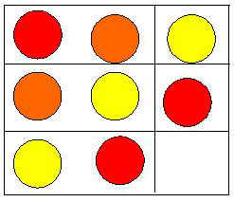
Рисунок 4
Вывод: Художнику надо быть внимательным.
Задание № 3 На компьютере. Создать свой рисунок с использованием геометрических фигур.
Итог: Демонстрация лучших рисунков
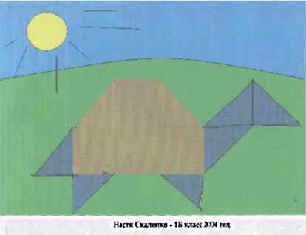
Рисунок 5
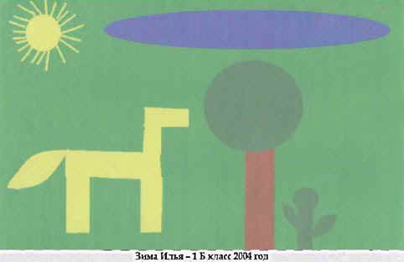
Рисунок 6
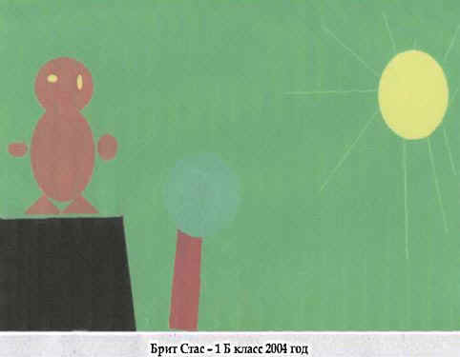
Рисунок 7

Домашнее задание
Узнайте как можно больше названий оттенков основных цветов. Научитесь различать их в рисунках

